Для заключения лицензионного соглашения в целях правомерного использования Вами программы в составе учебно-методического комплекта по информатике авторов Тур С.Н. и Бокучава Т.П. просим Вас указать дату, заполнить п. 1.2, 1.3, 3 и 9.2. соглашения, текст которого содержится ниже, подписать два экземпляра и выслать нам один экземпляр по факсу (812) 251-12-95 или по адресу электронной почты mail@bhv.ru. В случае неполучения нами экземпляра соглашения, мы не сможем впоследствии подтвердить правомерность использования Вами нашей программы.

ЛИЦЕНЗИОННОЕ СОГЛАШЕНИЕ
Санкт-Петербург, Российская Федерация Дата ____._______________.200__ года

1. Определения
1.1. Лицензиар - ООО «БХВ-Петербург», именуемое в дальнейшем «Лицензиар», в лице генерального директора Тарковой Н.В., действующей на основании Устава,
1.2. Лицензиат: Название/ФИО:______________________________________________________
1.3. Программа – Программа для ЭВМ
«Страна "Фантазия". Первые шаги» (1 кл.)
«Страна "Фантазия"» (2-4 кл.)
«Страна "Фантазия" плюс» (5-6 кл.)
(нужное обозначить)
2. Лицензиар предоставляет Лицензиату безвозмездную неисключительную лицензию на использование Программы путем ее воспроизведения на весь срок охраны авторских прав на территорию всех стран мира без права предоставления сублицензий третьим лицам с правом ее установки и использования на любое количество рабочих мест.
3. Лицензиат, подписывая настоящее соглашение, подтверждает и гарантирует, что он правомерно приобрел экземпляр Программы, т.е. приобрел книгу
«Методическое пособие по информатике для учителей 1 классов общеобразовательных школ»
«Методическое пособие по информатике для учителей 2-4 классов общеобразовательных школ»
«Методическое пособие по информатике для учителей 5-6 классов»
(нужное обозначить),
содержащую носитель с Программой, в том числе, гарантирует, что не получил Программу от третьих лиц, заведомо зная, что такие третьи лица незаконно распространяют Программу.
4. Лицензиат не вправе распространять Программу никаким способом. Лицензиат вправе изготавливать не более двух архивных копий Программы исключительно в целях ее резервного хранения.
5. Лицензиар не несет никакой ответственности за любые прямые или косвенные убытки, включая упущенную выгоду, потерю конфиденциальной информации, возникшие в результате использования или в связи с невозможностью использования Программы на конкретном оборудовании и с использованием конкретных программных средств, в особенности выпущенных позднее Программы, если такое оборудование и средства не обладают характеристиками, указанными в минимальных системных требованиях, прикладываемых к носителю с Программой. Лицензиар не дает никаких гарантий, явных или подразумеваемых, относительно того, будет ли Программа применима для использования в целях, не описанных в документации Программы и книге, к которой она прикладывается.
6. В случае если Лицензиару становится известно о нарушении условий настоящего соглашения Лицензиатом, Лицензиар вправе прекратить действие настоящего соглашения без ущерба для каких-либо своих прав, направив письменное уведомление об этом Лицензиату за 10 (Десять) дней до прекращения настоящего соглашения. Лицензиат может в любой момент прекратить действие настоящего соглашения по своему усмотрению.
7. Все вопросы, не урегулированные в настоящем соглашении, разрешаются в соответствии с действующим законодательством Российской Федерации. Все споры и разногласия, возникающие из настоящего соглашения и связанные с его исполнением разрешаются в суде по месту нахождения Лицензиара.
8. Сообщения и документы, в том числе настоящее соглашение, переданные по факсу, а также с использованием иных электронных и электронно-механических средств связи считаются сторонами как оригинальные.
9. Реквизиты

9.1. Лицензиар:
ООО “БХВ – Петербург” | ИНН 7804143594,  195197, Санкт-Петербург, пр. Металлистов, д. 115,  E-mail: mail@bhv.ru,  тел./факс (812) 591-6243, 331-6465/75/69 | 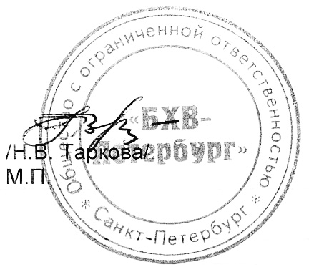

9.2. Лицензиат:
Название/ФИО ____________________  _____________________  _____________________ | Адрес:________________________________________  _____________________________________________  ИНН _________________________________________  Телефон/факс:_________________________________  Паспорт (для физ.лица) ________________________ | _____________________  Подпись  ____________________  М.П. (для юр. лица)

